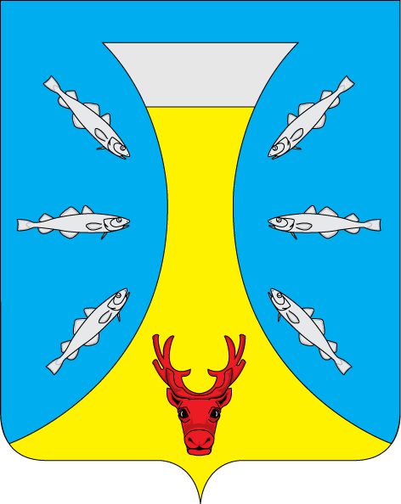

СОВЕТ ДЕПУТАТОВ СЕЛЬСКОГО ПОСЕЛЕНИЯ
«КАНИНСКИЙ СЕЛЬСОВЕТ» ЗАПОЛЯРНОГО РАЙОНА
НЕНЕЦКОГО АВТОНОМНОГО ОКРУГА
4- е заседание 28-го созыва

РЕШЕНИЕ
от 28 февраля 2024 года № 14

Об утверждении реестра муниципальной собственности Сельского поселения «Канинский сельсовет» Заполярного района Ненецкого автономного округа
по состоянию на 01.01.2024г.

В соответствии со ст. 24 Устава СП «Канинский сельсовет» ЗР НАО, Положением «Об управлении муниципальным имуществом Сельского поселения «Канинский сельсовет» Заполярного района Ненецкого автономного округа», утвержденным Решением № 6 от 27.02.2009 Совета депутатов МО «Канинский сельсовет» НАО, Совет депутатов Сельского поселения «Канинский сельсовет» ЗР НАО РЕШИЛ:

Утвердить Реестр имущества Сельского поселения «Канинский сельсовет» ЗР НАО по состоянию на 01.01.2024 года согласно Приложению.

Глава Сельского поселения
Заполярного района
«Канинский сельсовет» НАО Г.А. Варницына

с.Несь
«28» февраля 2024года
№ 14

